
5月２７日 刊行
『農業の雇用』シリーズ１～６のうち、４をリニューアル！
「雇用就農資金」に対応し、農業法人など経営者の研修教材として、また、経営者が手元に置いて活用する手引書として幅広く活用いただける内容です。
著者は、農林漁業分野の社会保険労務士の第一人者・入来院重宏氏。
農業の雇用 ４ 特定社会保険労務士 入来院 重宏 著
初めての就業規則 新訂

R07-15 Ｂ５判・60頁 定価770円 税込み・送料別
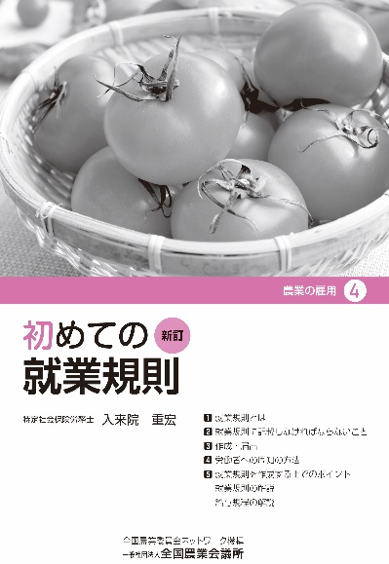
作成・届出や労働者への周知の方法、就業規則を作成する上でのポイントなど就業規則の作成に必要な事項を網羅。今回の改訂では、育児・介護休業法の改正に伴い、子の看護等休暇等の見直しなどをしています。

【 構 成 】
１ 就業規則とは
２ 就業規則に記載しなければならないこと
３ 作成・届出
４ 労働者への周知の方法
５ 就業規則を作成する上でのポイント
- 就業規則の解説
- 給与規定の解説

発行 全国農業委員会ネットワーク機構 〒102-0084 東京都千代田区二番町9-8 中央労働基準協会ビル
一般社団法人 全国農業会議所 TEL.03-6910-1131 https://www.nca.or.jp/tosho/
お申し込みは●●●農業会議へ（担当●●、●●）FAX●●●-●●●-●●●●
申  込  書 | 住 所：〒
申  込  書 | 名 称：
申  込  書 | 請求書宛名(上記と異なる場合に記入)：
申  込  書 | 電話番号： （ ） 担当者：
申  込  書 | 請求に必要な書類 ◇請求書 通 ◇見積書 通 ◇納品書 通
申  込  書 | コード：R07-15 | 図書名：農業の雇用４ 初めての就業規則 新訂 | 770円 | 部
申  込  書 | コード： - | 図書名： |  | 部
必着指定の有無〔 有り・無し 〕←どちらかを○で囲んでください
有りの場合：【 年 月 日】までに納品希望（この日より早く届く場合があります）
通 信 欄：
※請求書は図書納品後、別途送付。代金は請求書記載の口座にお振込みください。手数料はお客様負担です。
※送料は別途ご負担いただきます。ただし、購入額が５，０００円以上の揚合は送料が無料になります。
※納品は農業会議への注文後約１週間。※不明な点は●●●農業会議まで：電話●●●-●●●-●●●●

